Palabra de Vida: Mayo de 2021
Se recomiendan fechas, pero se pueden utilizar estos materiales en cualquier momento.

Este mes presentamos…

9 de mayo de 2021: Día de las Madres
El Día de las Madres es una maravillosa oportunidad para destacar la bella vocación de la maternidad y el don de la vida.
Nuestra Guía de acción del Día de las Madres presenta reflexiones para la homilía, intercesiones, ideas de actividades para el hogar, entre otras cosas para ayudar a honrar y rezar por las madres en su comunidad parroquial.
Un seminario digital por el personal de la USCCB presentando los materiales, como así también la presentación en diapositivas, está disponible en inglés.

31 de mayo de 2021: Fiesta de la Visitación de la Santísima Virgen María
31 de mayo de 2021, la Iglesia celebra la Fiesta de la Visitación de la Santísima Virgen María. Esta fiesta conmemora la visita de la Santísima Virgen a su prima Isabel y el encuentro de Jesús y san Juan Bautista mientras estaban en el seno de sus madres. Recen con nosotros Una Novena por la vida en honor a esta fiesta especial. (Las comunicaciones por correo electrónico llegarán en inglés, pero incluirán un vínculo a la traducción en español.)
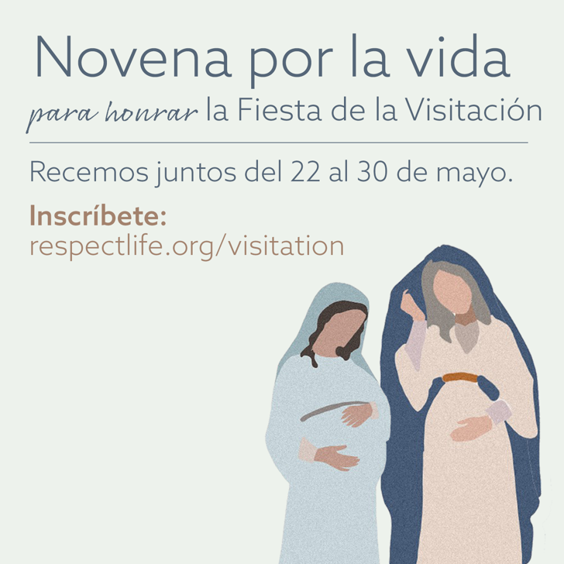
Fecha sugerida para el gráfico/anuncio: Semana del 15-16 de mayo de 2021
Bajar gráfico

Anuncio de muestra:
Únanse a una Novena por la vida para honrar la Fiesta de la Visitación. ¡Inscríbanse en respectlife.org/visitation!

Palabra de Vida: Mayo de 2021

Intercesiones por la Vida
2 de mayo  Por todas las personas discapacitadas:  que siempre reconozcan que su vida  vale la pena proteger y luchar por ella  en todas las circunstancias;  roguemos al Señor: | Quinto Domingo de Pascua
9 de mayo  Por todas las madres:  para que reciban ánimo y apoyo  mientras viven esta vocación especial;  roguemos al Señor: | Sexto Domingo de Pascua (Día de las Madres, que no es una fiesta litúrgica pero a menudo se menciona en la misa)
16 de mayo  Por todos los cristianos:  para que nuestro ejemplo dé testimonio  al preciado don de la vida humana en este mundo y  la invitación a la vida eterna en la que viene;  roguemos al Señor: | Solemnidad de la Ascensión del Señor  (o el Séptimo domingo de Pascua, donde corresponda)
23 de mayo  Que el Espíritu Santo fortalezca al pueblo de Dios  para abrazar y proteger  el don preciado de la vida humana;  roguemos al Señor: | Domingo de Pentecostés
30 de mayo  Para que la sociedad logre una mayor comprensión  y respeto por la persona humana,  que ha sido creada, redimida y santificada  la gracia de la Santísima Trinidad, Padre, Hijo y Espíritu Santo;  roguemos al Señor: | Solemnidad de la Santísima Trinidad

Palabra de Vida: Mayo de 2021
Citas para boletines
2 de mayo  “Incluso los más débiles y vulnerables, los enfermos, los ancianos, los que están en el vientre y los pobres, son obras maestras de la creación de Dios, hechos a su imagen, destinados a vivir para siempre, y merecedores de la máxima reverencia y respeto.”  Folleto de Respeta la Vida de la USCCB con cita a la “Jornada por la Vida” del Papa Francisco © 2013 Libreria Editrice Vaticana. Se utiliza con permiso. Se reservan todos los derechos. | Baje
9 de mayo  “Oh Madre Santa, recibiste la buena nueva de la encarnación de Cristo, tu Hijo, con fe y confianza. Concede tu protección a todas las embarazadas que enfrentan dificultades.”  Secretariado de Actividades Pro-Vida de la USCCB  “Oración por las embarazadas” | Mirar, Bajar  o Pedir Tarjetas de oración
16 de mayo
“Porque todos necesitan ser reconfortados y, si no lo hacemos nosotros, que hemos palpado con nuestras manos ‘el Verbo de la vida’ (1 Jn 1,1), ¿quién lo hará? Qué hermoso es ser cristianos que consuelan, que llevan las cargas de los demás, que animan, que son mensajeros de vida en tiempos de muerte.
Papa Francisco, Homilía de la Vigilia Pascual en 2020
© 2020 Libreria Editricea Vaticana. Se utiliza con permiso. Se reservan todos los derechos.
23 de mayo  Al reflexionar sobre las heridas sanadas del Cristo Resucitado, vemos que nuestras pruebas más difíciles pueden ser el lugar donde Dios manifiesta su victoria. Él hace que todo sea hermoso, que todo sea nuevo”.  Secretariado de Actividades Pro-Vida de la USCCB  “No Temas” | 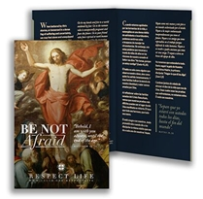  Baje
30 de mayo  “En tiempos modernos, niños en el vientre materno y aquellos que se acercan al final de su vida están ciertamente entre los 'más pequeños de estos' en la valoración que les damos. Las prácticas como el aborto y el suicidio asistido trágicamente rechasan la verdad que la vida humana deberá siempre ser *valorada y defendida con amorosa atención. … Que por la intercesión de Nuestra Señora de Guadalupe, Nuestro Señor nos conceda la gracia de vivir su Evangelio de vida de manera verdadera y valiente.”  Secretariado de Actividades Pro-Vida de la USCCB  “Vive el Evangelio de la Vida” | 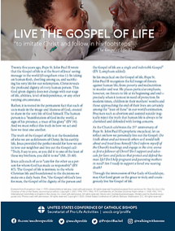  Lea | Baje

Palabra de Vida: Mayo de 2021

Arte del boletín
Usted puede usar estas imágenes siempre y cuando no se modifiquen de ningún modo, excepto en el tamaño. ¡Gracias!

Domingo, 2 de mayo o domingo, 9 de mayo de 2021
(La fecha depende si implementa la actividad de muestra en persona o como actividad en el hogar.)
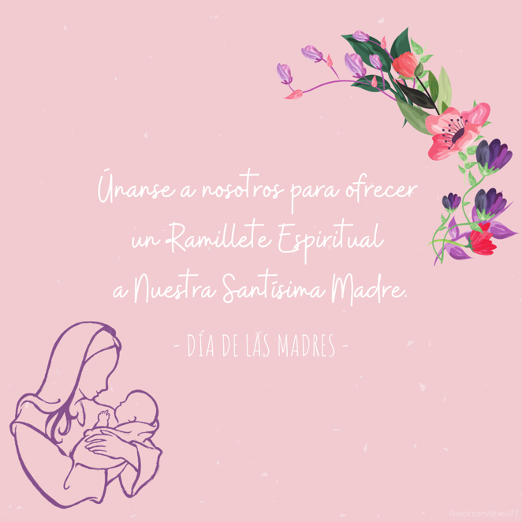
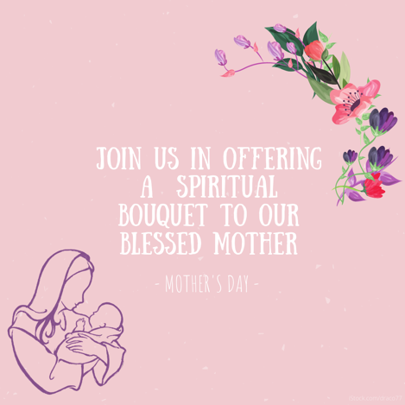
Bajar imagen
Instrucciones para la actividad especial del ramo

Domingo, 16 de mayo de 2021
(La Fiesta de la Visitación de la Santísima Virgen María es el lunes, 31 de mayo.)
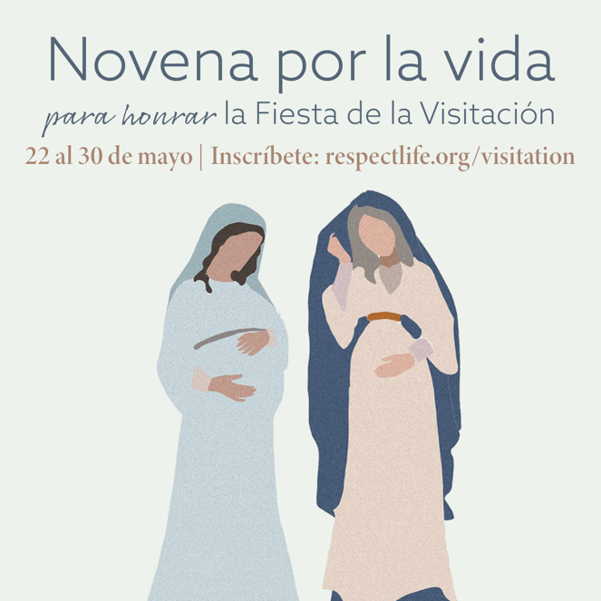
Bajar imagen

Anuncio de muestra:
Únanse a una Novena por la vida para honrar la Fiesta de la Visitación. ¡Inscríbanse en respectlife.org/visitation!

